1. Цель работы
Изучение инструментов электронных таблиц, предназначенных для решения задач широкого спектра.

2. Теоретические положения

2.1. Основные определения
Основной возможностью электронных таблиц является процесс математического моделирования в любой предметной области.
Математическое моделирование – это описание на языке формул основных зависимостей, подлежащих изучению и исследованию в проблемной области.
Электронные таблицы содержат широкий спектр функций различного прикладного аспекта, и позволяют пользователю самостоятельно создавать зависимости путем ввода в ячейки таблиц переменных, значений, констант и прочее. Любая вводимая пользователем в ячейки электронной таблицы зависимость должна начинаться со знака равно (см. рисунок 1):
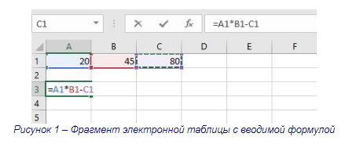
Достаточно часто в качестве экономических инструментов электронных таблиц могут выступать инструменты математического программирования.
Математическое программирование – это прикладная отрасль математики, которая является теоретической основой решения задач оптимального планирования.
Наиболее разработанным и широко применяемым разделом математического программирования является линейное программирование, целью которого служит отыскание оптимума (максимума или минимума) заданной линейной функции при наличии ограничений в виде линейных уравнений или линейных неравенств.
Для решения задач экономики математическими методами выражают экономическое содержание задачи через определенные математические зависимости, т.е. составляют так называемую экономико-математическую модель задачи.

2. Теоретические положения

2.2. Задача об оптимальном использовании ресурсов
Постановка задачи. Предположим, что предприятие выпускает n различных изделий. Для их производства требуется m различных видов ресурсов (разных видов сырья, вспомогате льных материалов, запасов машинного времени, людских ресурсов и т.д.) Эти ресурсы ограничены и составляют в планируемый период соответственно b₁, b₂, ..., b_{m} условных единиц.
Известны также технологические коэффициенты a_{ij}, которые показывают, сколько единиц i-го ресурса требуется для производства единицы j-го вида изделия (i=1, 2, ..., m; j=1, 2, ..., n). Пусть прибыль, получаемая предприятием при реализации единицы изделия j-го вида, равна с_{j} (j=1, 2, ..., n). В планируемый период все показатели a_{ij}, с_{j}, и b_{i} предполагаются постоянными.
Требуется составить такой план выпуска продукции, при котором прибыль предприятия от реализации ее была бы наибольшей.
Математическая формулировка задачи выглядит следующим образом.
Требуется найти такие неотрицательные значения x₁, x₂, ... x_{n} (x_{j} – количество единиц изделия j-го вида), которые удовлетворяли бы системе ограничений:

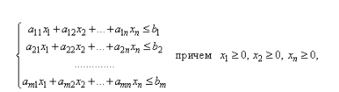
и при которых прибыль от реализации всей продукции F=c₁x₁+c₂x₂+...+c_{n}x_{n} была бы максимальной. Функция F выражает конечную цель оптимального планирования, в данном случае – получение наибольшей прибыли, поэтому эту функцию называют целевой.
Пример 1. Компания производит телевизоры, стерео и акустические системы. Прибыль от производства одного телевизора – 75 условных единиц (у.е.), стереосистемы – 50 у.е., акустической системы – 35 у.е. На складе имеется 450 шт. шасси, 250 кинескопов, 800 громкоговорителей, 450 источников питания, 600 радиодеталей. Для производства одной единицы продукции требуется некоторое количество деталей (см. таблицу 1).

Таблица 1 – Перечень и количество деталей для производства одной единицы продукции
Название детали | Телевизор | Стерео система | Акустическая система
Шасси | 1 | 1 | 0
Кинескоп | 1 | 0 | 0
Громкоговоритель | 2 | 2 | 1
Источник питания | 1 | 1 | 0
Радиодетали | 2 | 1 | 1
Определить план выпуска продукции при котором прибыль предприятия будет максимальна.
Экономико-математическая модель задачи выглядит так:
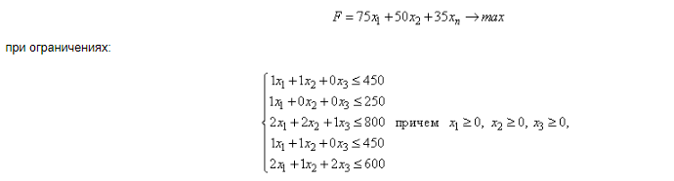Для решения задачи с помощью электронной таблицы Excel введем на рабочий лист входные данные (см. рисунок 2). 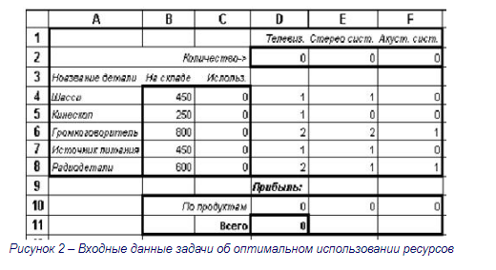
Причем в некоторых ячейках содержатся формулы, представленные в таблице 2:
Таблица 2 – Перечень формул в ячейках электронной таблицы (для задачи об оптимальном использовании ресурсов)
Ячейка | Формула
D10 | 75*D2
E10 | 50*E2
F10 | 35*F2
D11 | D10+E10+F10
С4 | D$2*D4+E$2*E4+F$2*F4
С5 | D$2*D5+E$2*E5+F$2*F5
C6 | D$2*D6+E$2*E6+F$2*F6
C7 | D$2*D7+E$2*E7+F$2*F7
C8 | D$2*D8+E$2*E8+F$2*F8

Решение задачи производится с помощью пункта меню Сервис/ Поиск решения. При этом в диалоговом окне вводятся следующие значения:
- Целевая ячейка – D11.
- Максимальное значение.
- Изменяя ячейки D2:F2.
- Добавить ограничения:
  - ссылка на ячейки C4:C8
  - ограничение <=B4:B8.
- Добавить ограничения
  - ссылка на ячейки D2:F2
  - ограничение >=0.
- Выполнить.
После поиска решения необходимо сохранить найденное решение, которое будет иметь вид: количество телевизоров – 200, стереосистем – 200, аудиосистем – 0; полученная прибыль 25000 условных единиц.

2. Теоретические положения

2.3. Задача о смесях
К группе задач о смесях относятся задачи по отысканию наиболее дешевого набора из отпущенных исходных материалов, обеспечивающего получение смеси с заданными свойствами.
Постановка задачи. Имеется m видов материалов. Стоимость единицы материала i-го вида c_{i}. Каждый вид материалов состоит из не более чем n компонент. Количество j-го компонента в единице i-го материала соответственно a_{ij}. Необходимо составить смесь, имеющую заданные свойства, т.е. количество j-го компонента в смеси не менее b_{j}. Затраты на приобретение материалов для смеси должны быть минимальны.
Математическая формулировка задачи выглядит следующим образом.
Требуется найти такие неотрицательные значения x₁, x₂, ... x_{m} (x_{i} – количество материала i-го вида в смеси), которые удовлетворяли бы системе ограничений
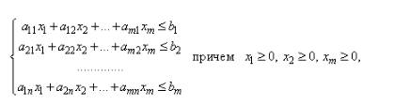
и при которых стоимость смеси F=c₁x₁+c₂x₂+...+c_{m}x_{m} была бы минимальной.
Пример 2. На свиноферме производится откорм свиней. Известно, что каждая свинья должна ежедневно получать не менее 6 единиц жиров, 8 ед. белков, 12 ед. углеводов. Для откорма свиней можно закупить три вида кормов: картофель, жмых и комбикорм. Содержание каждого вещества в различных видах корма и стоимость единицы каждого корма приведены в таблице 3.
Таблица 3 – Содержание каждого вещества в различных видах корма и стоимость единицы каждого корма
Вид корма | Вещества |  |  | Стоимость единицы корма
Вид корма | жиры | белки | углеводы | Стоимость единицы корма
жмых | 2 | 1 | 3 | 2
комбикорм | 1 | 2 | 4 | 3
картофель | 3 | 1.5 | 2 | 2.5
Требуется обеспечить наиболее дешевый рацион откорма.
Экономико-математическая модель задачи:
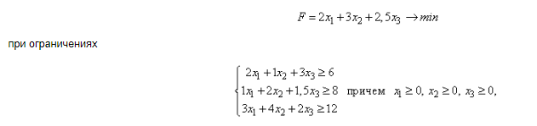Для решения задачи введем на рабочий лист Excel следующий данные (см. рисунок 3). 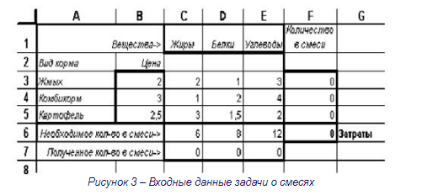
Причем в некоторых ячейках содержатся формулы (см. таблицу 4).
Таблица 4 – Перечень формул в ячейках электронной таблицы (для задачи о смесях)
Ячейка | Формула
F6 | =СУММПРОИЗВ(B3:B5;F3:F5)
C7 | =СУММПРОИЗВ(C3:C5;$F$3:$F$5)
D7 | =СУММПРОИЗВ(D3:D5;$F$3:$F$5)
E7 | =СУММПРОИЗВ(E3:E5;$F$3:$F$5)
Решение задачи производится с помощью пункта меню Сервис/Поиск решения. При этом в диалоговом окне вводятся следующие значения:
- Целевая ячейка – F6.
- Минимальное значение.
- Изменяя ячейки F3:F5.
- Добавить ограничения:
  - ссылка на ячейки C7:E7
  - ограничение >=C6:E6.
- Добавить ограничения
  - ссылка на ячейки F3:F5
  - ограничение >=0.
- Выполнить.
После поиска решения необходимо сохранить найденное решение, которое будет иметь вид: жмых использовать не стоит, картофель – 0,88 единицы, комбикорм – 3,33 ед.; при этом затраты на одну свинью составят 12,22 условных единиц в сутки.

2. Теоретические положения

2.4. Транспортная задача
Простейшими транспортными задачами являются задачи о перевозках некоторого однородного груза из пунктов отправления (от поставщиков) в пункты потребления (к потребителям) при обеспечении минимальных затрат на перевозки.
Постановка задачи. На k предприятиях производится некоторый продукт, причем мощность i-го поставщика в планируемый период (т.е. количество производимого продукта) M_{i}. Продукт необходимо поставить l потребителям, причем мощность j-го потребителя в планируемый период (требуемое количество продукта) N_{j}. Показатель a_{ij} отражает затраты на перевозку единицы груза от i-го поставщика к j-му потребителю. Необходимо найти такое распределение потребителей и поставщиков при котором общие затраты на перевозки были бы минимальны.
Различают закрытую и открытую модели. Модель называется закрытой если
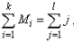в противном случае модель – открытая.
Математическая формулировка задачи для закрытой модели выглядит следующим образом.
Требуется найти такие неотрицательные значения x₁₁, x₁₂, ... x_{kl} (x_{ij} – количество единиц продукта поставляемого от i-го поставщика к j-му потребителю), которые удовлетворяли бы системе ограничений:
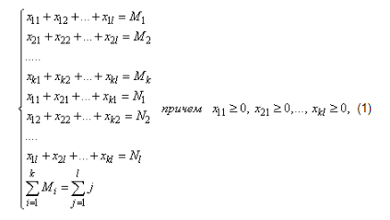
и при которых затраты на перевозку груза F=a₁₁ x₁₁ + a₁₂ x₁₂+...+a_{ij}x_{ij}+...+a_{kl}x_{kl} были бы минимальны. Пример 3. На четырех складах фирмы хранится сахар в мешках, причем на первом складе – 100 мешков, на втором – 125, на третьем – 75, на четвертом – 75. Фирма заключила договор на поставку пяти организациям: ООО Марс – 85 мешков, АО Рита – 65, ЗАО Град – 80, ТОО Форд – 75, ЧП Шпак – 70 мешков.
Затраты на перевозку из одного пункта в другой приведены в таблице 5.
Таблица 5 – Затраты на перевозку из одного пункта в другой
Склад | ООО Марс | АО Рита | ЗАО Град | ТОО Форд | ЧП Шпак
Склад 1 | 4 | 2 | 3 | 1 | 2
Склад 2 | 6 | 5 | 3 | 4 | 3
Склад 3 | 1 | 2 | 5 | 6 | 5
Склад 4 | 6 | 4 | 5 | 2 | 3
Определить план доставки груза потребителям при котором затраты на перевозку будут минимальны.
Экономико-математическая модель задачи
при ограничениях: 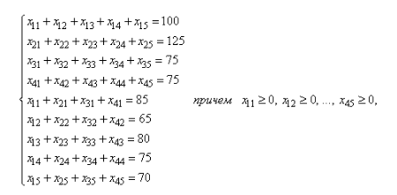
Для решения задачи введем на рабочий лист Excel следующий данные (см. рисунок 4). 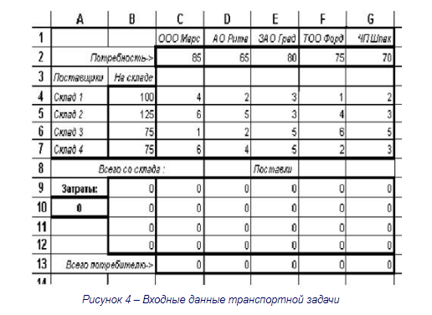
Причем в некоторых ячейках содержатся формулы (см. таблицу 6).
Таблица 6 – Перечень формул в ячейках электронной таблицы (для транспортной задачи)
Ячейка | Формула
B9 | =СУММ(C9:G9)
B10 | =СУММ(C10:G10)
B11 | =СУММ(C11:G11)
B12 | =СУММ(C12:G12)
A10 | =СУММПРОИЗВ(C4:G7;C9:G12)
C13 | =СУММ(C9:C12)
D13 | =СУММ(D9:D12)
E13 | =СУММ(E9:E12)
F13 | =СУММ(F9:F12)
G13 | =СУММ(G9:G12)
Решение задачи производится с помощью пункта меню Сервис/ Поиск решения. При этом в диалоговом окне вводятся следующие значения:
- Целевая ячейка – A10.
- Минимальное значение.
- Изменяя ячейки C9:G12.
- Добавить ограничения:
  - ссылка на ячейки B9:B12
  - ограничение =B4:B7.
- Добавить ограничения:
  - ссылка на ячейки C13:G13
  - ограничение =C2:G2.
- Добавить ограничения
  - ссылка на ячейки C9:G12
  - ограничение >=0.
- Выполнить.
После поиска решения необходимо сохранить найденное решение, которое будет иметь вид: ООО Марс необходимо доставить 10 мешков со склада 1 и 75 мешков со склада 4; АО Рита – 65 мешков со склада 1; ЗАО Град – 80 со склада 2; ТОО Форд – 25 с первого склада и 50 с второго; ЧП Шпак – 45 со склада 2 и 25 со склада 4. При этом затраты на доставку составят 820 условных единиц.

3. Задание на работу
Решить задачу при помощи модуля "Поиск решения" ("Решатель").
Фермер закупает удобрения двух видов. В единице массы удобрения первого вида содержится:
- A условные единицы химического вещества а;
- B условные единицы химического вещества b;
- C условная единица химического вещества с.
В единице массы удобрения второго вида содержится:
- 1 условная единица химического вещества а;
- 1 условная единица химического вещества b;
- 1 условная единица химического вещества с.
На 1 га почвы необходимо внести:
- D условных единиц химического вещества а;
- E условных единиц химического вещества b;
- F условных единиц химического вещества с.
Составить наиболее экономичный план закупки удобрений (в расчете на 1 га), если цены удобрений (на 1 ед. массы) таковы:
- 1 вид – 3 денежные единицы;
- 2 вид – 2 денежные единицы.

4. Варианты

Вариант 1 | Вариант 2 | Вариант 3 | Вариант 4 | Вариант 5
А=3  В=2  С=1  D=9  E=8  F=6 | А=2  В=3  С=1  D=6  E=9  F=6 | А=1  В=2  С=3  D=8  E=9  F=6 | А=1  В=2  С=3  D=6  E=8  F=7 | А=3  В=1  С=2  D=7  E=8  F=6
Вариант 6 | Вариант 7 | Вариант 8 | Вариант 9 | Вариант 10
А=2  В=3  С=1  D=6  E=7  F=8 | А=3  В=2  С=1  D=8  E=7  F=5 | А=2  В=3  С=1  D=5  E=8  F=7 | А=1  В=3  С=2  D=4  E=5  F=7 | А=2  В=3  С=8  D=8  E=6  F=7

5. Оформление отчета по работе
Отчет должен содержать:
- Название контрольной работы.
- Цель контрольной работы.
- Описание пунктов выполнения контрольной работы по заданию.
- Вывод по работе.

6. Контрольные вопросы
- Опишите постановку задачи об оптимальном использовании ресурсов.
- Опишите постановку задачи о смесях.
- Опишите постановку транспортной задачи.
- Опишите назначение функции СУММПРОИЗВ.
- Опишите ограничение типа искомых значений.
- Опишите возможности табличных процессоров решения задач на поиск оптимальных значений.
- Опишите возможности табличных процессоров решения класса экономических задач.
- Что такое надстройка "Поиск решений" ("Решатель").
- Каким образом в табличных процессорах решается класс экономических задач?
- Как вводятся формулы в ячейки табличного процессора?

:

